Intencje Mszalne
Poniedziałek 02.12.2024
6.30 + Jan Kwiatkowski (od rodziny Pieniążek)
18.00 + Dorota Graca (od Ewy i Damiana Kasperek i koleżanki Małgorzaty Mostowik)
18.00 + Emilia Majer – greg. 6 (od siostry Józefy)
18.00 + Janina Radosz (od siostry Leokadii i rodziny Pacanowskich)
Wtorek 03.12.2024
6.30 + Janina Radosz (od siostry Wandy i dzieci z wnukami)
18.00 + Dorota Graca (od Danuty i Andrzeja Tatar z Targanic oraz Emilii Walczak z Targanic)
18.00 + Emilia Majer – greg. 7 (od bratanka Arkadiusza z rodziną)
18.00 + Jan Zejma (od Barbary Bieniek z rodziną)
Środa 04.12.2024
6.30 + Emilia Majer – greg. 8 (od bratanicy Marty z rodziną)
18.00 + Barbara Brania
18.00 – O Boże błogosławieństwo, potrzebne łaski i opiekę MB. Wspomożenia Wiernych dla Barbary Gabryś
18.00 – O Boże błogosławieństwo i opiekę MB. Wspomożenia Wiernych oraz patronki św. Barbary dla Górników i ich rodzin
Czwartek 05.12.2024
6.30 + Janina Radosz (od siostry Michaliny z rodziną)
18.00 + Dorota Graca (od Szymona oraz rodziców)
18.00 + Emilia Majer – greg. 9 (od wnuczki Katarzyny z rodziną)
18.00 + Mirosław Majdanik (od Taty, brata i bratowej)
Piątek 06.12.2024
6.30 + Janina Radosz (od bratanicy Katarzyny Dordyl z rodziną)
18.00 + Emilia Majer – greg. 10 (od prawnucząt Macieja, Stanisława, Emilii i Julianny)
18.00 + Mirosław Majdanik (od córki Justyny z synem, syna Oskara z Julią i Elżbiety z rodzicami)
18.00 + Wioletta Baraniak
Sobota 07.12.2024
6.30 + Andrzej Płoszczyca w 5 rocz. śmierci (od żony Anny)
18.00 + Emilia Majer – greg. 11 (od kuzynki Ireny z rodziną)
18.00 + Janina Radosz (od sąsiadów z klatki ul. Powstańców Warszawy 21)
18.00 + Marian Kulpa (od cioci Emilii i od kuzynów: Roberta i Doroty z rodzinami)
08.12.2024 – II Niedziela Adwentu
8.00 + W intencji zmarłych Górników oraz zmarłych z ich rodzin
10.00 – Dziękczynno-błagalna o zdrowie, potrzebne łaski, Boże błogosławieństwo oraz opiekę Matki Bożej dla członków Wspólnoty Nieustającego Różańca św. i ich Rodzin, naszych kapłanów i wszystkich Parafian
11.30 – O zdrowie i Boże błogosławieństwo dla Jana w 85 rocz. urodzin
11.30 + Aniela Karkoszka w 25 rocz. śmierci (od męża)
18.00 + Emilia Majer – greg. 12 (od Marcela i Iwony)

Ogłoszenia Parafialne
I Niedziela Adwentu –01.12.2024
Rozpoczynamy nowy rok liturgiczny pod hasłem Pielgrzymi nadziei. Adwent pozwala nam, wciąż na nowo i coraz głębiej, odkrywać prawdę, że nasze życie potrzebuje nadziei, jest i powinno być przepełnione nadzieją. Jest czasem odnowienia nadziei, która pozwala przezwyciężyć wszelkie przeszkody, pomaga wytrwale i cierpliwie zdążać do celu, pomimo wszelkich codziennych trudności.
Liturgiczne obchody tygodnia:
a) we wtorek, 3 grudnia - wspomnienie św. Franciszka Ksawerego, prezbitera,
b) w środę, 4 grudnia - wspomnienie dowolne św. Barbary, dziewicy i męczennicy. W tym dniu modlimy się za tych, którym patronuje św. Barbara. Jest to także Dzień modlitw za ludzi bezrobotnych,
c) w piątek, 6 grudnia - wspomnienie dowolne św. Mikołaja, biskupa, patrona kościoła katedralnego naszej diecezji,
d) w sobotę - 7 grudnia - wspomnienie św. Ambrożego, biskupa i doktora Kościoła.
1. W tym tygodniu przypadają: pierwszy czwartek, pierwszy piątek i pierwsza sobota miesiąca. Z posługą duszpasterską do chorych parafian udamy się po wcześniejszym telefonicznym powiadomieniu. W sobotę o godz. 17.30 zapraszamy na Różaniec św.
2.W przyszłą niedzielę, 8 grudnia, przypada uroczystość Niepokalanego Poczęcia Najświętszej Maryi Panny. Na Mszy św. o godz. 10.00 zostaną poświęcone medaliki dla dzieci, które przygotowują się do przyjęcia I Komunii św., a po mszy św. odbędzie się spotkanie dla młodzieży przygotowującej się do sakramentu bierzmowania. W tym dniu, po każdej Mszy św. będziemy mogli, jak co roku ofiarą do puszki wesprzeć Kościół na Wschodzie.
3. Dzisiaj na Mszy św. o godz. 8:00 zostały poświęcone opłatki wigilijne. Ofiary złożone przy tej okazji będą przeznaczone na przygotowanie naszego Kościoła do Świąt Bożego Narodzenia oraz na ogrzewanie.
4. Serdecznie zachęcamy do włączenia się w Wigilijne Dzieło Pomocy Dzieciom organizowane przez Caritas. Świece wigilijne, jako pomoc potrzebującym, będzie można nabyć po każdej Mszy św. w zakrystii, oraz sklepiku 5. Msze św. RORATNIE w naszym kościele będą odprawiane, o godz. 6:30 rano, a w piątki o godzinie 18.00. Serdecznie na te msze św. zapraszamy dzieci z lampionami, do których szczególnie będzie kierowane Słowo Boże, dla nich są też przygotowane roratnie plansze. O godz. 6.00 przed roratami będą śpiewane Godzinki o NMP.
6. Zachęcamy do lektury prasy katolickiej: Niedzieli i Gościa Niedzielnego, w którym znajdziemy dodatek w postaci kalendarza na nowy rok.
Niech czas Adwentu będzie dla nas wypełniony głęboką refleksją nad tym, czy w naszym sercu jest „gościnne Betlejem” – miejsce dla przychodzącego Jezusa.

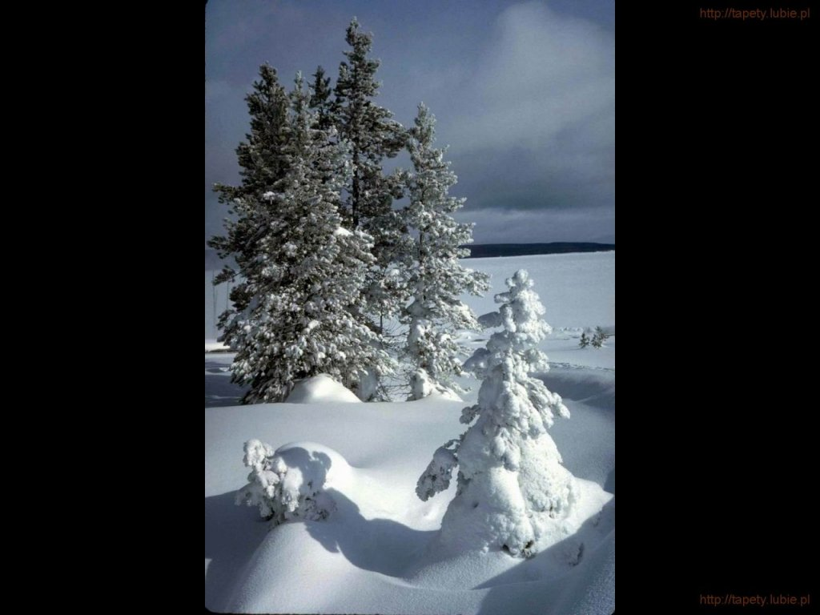
SALEZJAŃSKIE ZASOLE

Słowo na niedzielę.
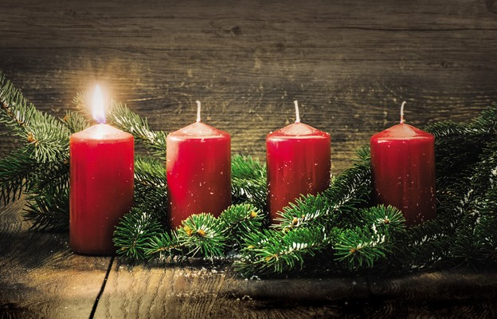
Podwójne przyjście Chrystusa wyznacza ramy adwentowego oczekiwania, okresu jakim rozpoczyna się rok liturgiczny. Z jednej strony mówi on o przyjściu Chrystusa w historycznym czasie, tzn. fakcie oczekiwania na przyjście Syna Bożego na świat w postaci narodzin Bożej dzieciny z ludzkiej matki, Maryi. Z drugiej strony, o przyjściu eschatologicznym Chrystusa na końcu czasów, kiedy zostanie dopełnione dzieło powszechnego zbawienia w tzw. paruzji. O tych dwóch sposobach przyjścia mówią dzisiejsze czytania. Prorok Jeremiasz zapowiadał w przeszłości to, co się wypełniło w Jezusie Chrystusie. Ewangelia Łukasza z kolei mówi o Jego powtórnym przyjściu w chwale w czasach ostatecznych. Przyjściu temu będą towarzyszyć specjalne znaki, które winny napełnić otuchą wierzących, bowiem czas ich zbawienia dobiegnie końca i zostaną wreszcie dopuszczeni do pełni chwały Bożej. Jezus sam zapewnia: „Gdy się to dziać zacznie, nabierzcie ducha i podnieście głowy, ponieważ zbliża się wasze odkupienie”. Dla chrześcijan naszego wieku ten podwójny adwent jest celebrowany w liturgii: zbiera to, co stało się tradycją Kościoła i jest przechowywane w Jego pamięci, w osobie i posłaniu zbawczym Syna Bożego, który w Kościele kontynuuje swoją misję zbawczą aż do skończenia świata. Tym samym obejmuje swą troską zbawczą wszystkie pokolenia ludzkie wszystkich czasów.

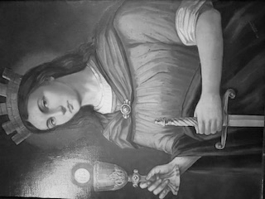
Wspominany św. Barbarę
Św. Barbara, wspominana 4 grudnia, należy do grona tak zwanych Czternastu Świętych Wspomożycieli. Jest patronką dobrej śmierci, przyzywaną w godzinach utrapienia. Jej wielkim czcicielem był św. Stanisław Kostka. Zginęła jako męczennica za wiarę z ręki własnego ojca. Czczona jest w Kościele wschodnim i zachodnim. Przyjrzymy się dzisiaj postaci św. Barbary, dziewicy i męczennicy, orędującej za ludźmi ciężkiej i niebezpiecznej pracy.
Choć jej kult jest bardzo rozpowszechniony w całym Kościele, to jednak nie dysponujemy zbyt pewnymi wiadomościami historycznymi o jej życiu i męczeństwie.
Podania głoszą, że była córką bogatego poganina o imieniu Dioskur. Urodziła się w Heliopolis, dzisiejsze Baalbek w Libanie. Ojciec wysłał ją do szkoły w Nikomedii, współczesny Izmit w Turcji, niedaleko Konstantynopola. Tam Barbara zetknęła się z chrześcijanami. Zainteresowała się ich nauką i życiem. Przyjęła chrzest i złożyła ślub czystości. Gdy ojciec dowiedział się, że córka została chrześcijanką, chciał ją zmusić do zamążpójścia i zamknął ją w wieży. Była głodzona i straszona, ale nie wyrzekła się wiary i sprzeciwiała się naciskom ojca, co wywoływało jego wielki gniew.
Na początku IV wieku, za panowania cesarza Maksymiana Galeriusza, wybuchły krwawe prześladowania chrześcijan. Wtedy ojciec doniósł na Barbarę do sędziego. Ten kazał ją ubiczować, ale nie zrobiło to na niej większego wrażenia. Według podań biczowanie było dla niej, jak muskanie pawich piór, a na dodatek, w nocy przyszedł do niej anioł, który uleczył jej rany i przyniósł Komunię św. Potem sędzia nakazał, by Barbarę bito maczugami, przypalano ogniem, a w końcu nakazał obciąć jej piersi. Chciał ją tak okaleczoną i zhańbioną pędzić ulicami miasta, wystawiając na pośmiewisko i ku przestrodze dla innych. Wtedy jednak zjawił się anioł i zasłonił jej ciało białą szatą. Sędzia skazał ją zatem na ścięcie mieczem, które miał wykonać jej ojciec. Gdy tylko podniósł rękę na córkę i odłożył miecz, uderzył w niego piorun i zabił go.
Śmierć św. Barbary z ręki własnego ojca rozsławiła ją w całym świecie chrześcijańskim. Szybko pojawiły się jej żywoty po grecku i innych językach wschodnich, a w średniowieczu w językach europejskich. Szybko też rozprzestrzenił się jej kult.
Relikwie św. Barbary zostały sprowadzone do Konstantynopola przez cesarza Justyniana w VI wieku. W 1202 roku przeniesiono je do Wenecji. Dzisiaj znajdują się w pobliskim Torcello.
Św. Barbara czczona jest jako patronka dobrej śmierci. Jako swoją szczególną orędowniczkę mają ją ci, którzy pracują w trudnych warunkach i narażeni są na śmierć nagłą i niespodziewaną. Dlatego wzywają ją górnicy, hutnicy, marynarze, rybacy, ale też żołnierze i więźniowie.
Wspominana 4 grudnia patronka należy do grona Czternastu Świętych Wspomożycieli. To grono orędowników, których wstawiennictwo u Boga Kościół uznaje za bardzo skuteczne, szczególnie w przypadku różnych chorób. Kult świętych wspomożycieli rozwinął się od XIV wieku w związku z epidemią dżumy.
W ikonografii św. Barbara ukazywana jest w długiej tunice i płaszczu, najczęściej w koronie na głowie. W ręce trzyma kielich i Hostię, znak przyjścia do niej anioła z Komunią św. W tle ukazywana jest wieża, w której była więziona. Ma ona zwykle trzy okna, przypominające Barbarze prawdę o Trójcy Świętej. Zwykle też w ręku trzyma gałązkę palmową i miecz, by zaznaczyć, jaką śmiercią zginęła. Jej atrybuty to kielich z Hostią, księga, gałązka palmowa, wieża i miecz.

